

高爾夫》地主業餘黑馬納拉傑，印尼名人賽並列領先
羅開Golf 頻道2019年12月13日 上午6:58
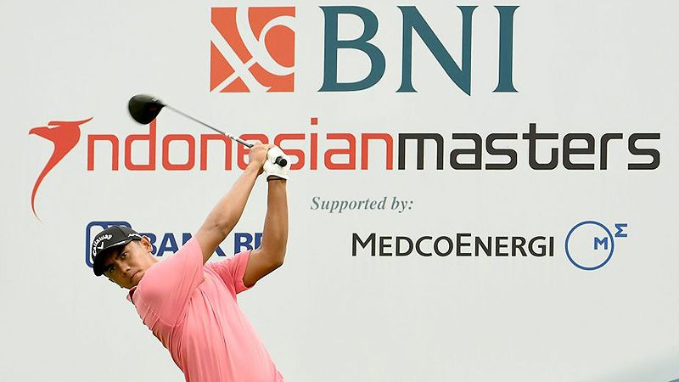
高爾夫》地主業餘黑馬納拉傑，印尼名人賽並列領先
【羅開新聞中心Minsey Weng綜合報導 圖╱Asian Tour】印尼業餘選手Naraajie Emerald Ramadhanputra（納拉傑•雷馬丹普特拉）又一次讓地主球迷有所期待了，週四在Royale Jakarta Golf Club（皇家雅加達高爾夫俱樂部）擊出低於標準桿七桿的六十五桿，一舉攻佔BNI Indonesian Masters supported by Bank BRI and MedcoEnergi（印尼名人賽）領先榜。
時間拉回到九月初，雷馬丹普特拉靠著第三回合在Pondok Indah Golf Course（彭多印達球場）狂飆六十三桿，取得領先爭奪Bank BRI Indonesia Open（印尼公開賽）的機會，不料尾盤慘爆七十八桿，反倒以五桿之差落居第四名，也錯失成為三十年來首位將國家公開賽冠軍留在國內的地主選手。
相隔三個多月，亞巡賽重返雅加達，身為當今印尼業餘第一高手，雷馬丹普特拉自然能夠獲邀參賽。這位十九歲的業餘選手，開局被分在倒數第二組第十洞出發，十一洞起打出一波連五博蒂的攻勢，回到前九洞再進帳三桿，另吞一個柏忌，終場收住六十五桿，和南非選手Keith Horne（凱斯•霍恩）及澳洲的Steven Jeffress（史蒂芬•傑夫瑞斯）並列領先。
「今天開局就打得非常，沒真的沒想到會這樣。」雷馬丹普特拉說道：「感覺狀況很好，始終保有絕佳的氣勢，很高興連抓五記博蒂。」
「六十五桿是我在這裡的最佳成績，真的很開心。我在先前的印尼公開賽學到不少東西，當時打得很好，那樣的經驗幫助很大。」
暫居獎金榜一百零七的傑夫瑞斯，緊跟在普特拉後面一組開球，繳出一張七博蒂、零柏忌的完美成績單，加上稍早完賽的霍恩，三人同以一桿領先韓國選手文道燁（Doyeob Mun）和另一位澳洲Josh Younger （喬許•楊格）。
持外卡參賽的中國選手劉宴瑋，成為前半段出發表現最佳的選手，繳卡時以六十七桿領先，最後和泰國選手Prom Meesawat（普隆•米沙瓦）並列第六。劉宴瑋目前亞巡賽獎金榜名列九十二，本週得打出競爭性的桿數，才能保住明年球季的先發地位。
已經提前登上獎金王的泰國選手Jazz Janewattananond（傑茲•傑尼瓦塔納隆），以六十八桿開出，和另外七位選手並列第八，而我國選手林文堂一桿之差並列十六。
其他的我國選手以詹世昌的七十一桿並列五十三最佳，近況絕佳的王偉倫收平七十二桿，並列六十七，呂偉智則為七十四桿。

